INVESTIGA

ARTÍCULO CIENTÍFICO/ SCIENTIFIC PAPER

MEDICINA
Volumen 5. Número 1. Enero - Junio 2018
ISSN 1390-910X

MARCADOR TUMORAL CA 19,9 PRE Y POST QUIMIOTERAPIA, COMO FACTOR PRONÓSTICO CÁNCER GÁSTRICO
Fecha de Recepción 02/11/2018 - Fecha de Aprobación 03/02/2018

(TÍTULO DEL ARTÍCULO EN INGLÉS)

Lic. Giovanna Toapaxi 1, Bqf. M. Fernanda Tinajero2, y
Bqf. Martha Ramos3

1,2,3Universidad Técnica de Ambato2, Ambato, Ecuador marthacramos@uta.edu.ec

RESUMEN

El cáncer gástrico es la segunda causa de mortalidad por cáncer a nivel mundial, es uno de los problemas más frecuente en salud pública en cualquier sociedad moderna, debido a muchos factores sociales, familiares e individuales. En la actualidad tres países concentran el 60% del total de cánceres gástricos del mundo, que corresponden a Japón, China y Corea. En Ecuador en tanto al hablar de la Zona 3, estudios realizados durante el 2004 y 2015 indican una ocurrencia alta en las provincias de Bolívar, Los Ríos, Chimborazo, Tungurahua y Cotopaxi.
Con un tipo de diagnostico retrospectivo prospectivo en esta investigación, se determinó los valores del marcador tumoral CA 19.9 pre y post quimioterapia en pacientes con cáncer gástrico, del Hospital Dr. Julio Enrique Paredes Solca Tungurahua, la importancia que tiene el uso de dicho marcador tumoral en el seguimiento a los pacientes con cáncer gástrico para analizar la evolución fue imprescindible.
Se trabajó con 50 pacientes que padecían cáncer gástrico establecido mediante criterios de exclusión como: pacientes que han finalizado o les han retirado el tratamiento de quimioterapico, así también a los que no se les haya determinado el marcador tumoral CA 19.9.
De estos, el 60 % de los pacientes fueron del sexo masculino, la edad promedio fue de
60 a 80 años. El 68% de los pacientes presentaron Adenocarcinoma gástrico en estadio IIIB. La mayoría de pacientes se encontraban recibiendo quimioterapia neoabyubante. Al finalizar la investigación se observó un descenso del marcador en el 92 %, y un ascenso en el 8 % restante posterior al tratamiento siendo los casos que presentaron progresión de la enfermedad.

Palabras clave: CA 19.9, marcador tumoral, cáncer gástrico, quimioterapia.

ABSTRACT

Gastric cancer is the second cause of cancer mortality worldwide, it is one of the most frequent problems in public health in any modern society, due to many social, family and individual factors. Currently, three countries account for 60% of the total gastric cancers in the world, which correspond to Japan, China and Korea. In Ecuador, while talking about Zone 3, studies conducted during 2004 and 2015 indicate a high occurrence in the provinces of Bolívar, Los Ríos, Chimborazo, Tungurahua and Cotopaxi.
With a type of prospective retrospective diagnosis in this investigation, the values of the tumor marker CA 19.9 before and after chemotherapy were determined in patients with gastric cancer, of the Dr. Julio Enrique Paredes Solca Tungurahua Hospital, the importance of the use of said tumor marker in the follow-up of patients with gastric cancer to analyze the evolution was essential.
We worked with 50 patients suffering from gastric cancer established by exclusion criteria such as: patients who have completed or have withdrawn chemotherapy treatment, as well as those who have not been determined the tumor marker CA 19.9.
Of these, 60% of the patients were male, the average age was 60 to 80 years. 68% of the

patients presented gastric adenocarcinoma in stage IIIB. The majority of patients were receiving neoabyubant chemotherapy. At the end of the investigation, a decrease of the marker was observed in 92%, and a rise in the remaining 8% after the treatment, with the cases that presented progression of the disease.

Keywords: CA 19.9, tumormarker, gastriccancer, chemotherapy.

INTRODUCCIÓN

El cáncer de estómago ocupa la quinta posición entre los cánceres más frecuentes en el mundo, con 952.000 casos diagnosticados en el 2012. El Ecuador ocupa el 15o lugar entre los países con la incidencia más alta de cáncer gástrico en ambos sexos. [1]
En Ecuador, entre 2004 y 2015, el cáncer gástrico ha causado un total de 19.115 muertes, de las cuales 10.679 fueron en hombres y 8.436 en mujeres. [2]
El cáncer gástrico es diagnosticado en estadios avanzados, especialmente en los adultos mayores de 60 años y de género masculino. Entre sus factores de riesgo se encuentran la interacción entre factores del huésped como el grupo sanguíneo A, predisposición familiar, polimorfismos genéticos, úlceras gástricas y anemia perniciosa con factores ambientales que incluyen consumo de sal y alimentos conservados en sal, exposición a compuestos N-nitrosos, exceso de peso corporal, tabaquismo, alcohol, antecedentes de cirugía gástrica, exposiciones ocupacionales e infecciones con Helicobacter Pylori y virus de Epstein-Barr [3]
El adenocarcinoma gástrico es el tipo de cáncer de estómago más frecuente en los pacientes presentándose con signos y síntomas como dolor abdominal, baja de peso, falta de apetito, náuseas, vómitos, sangre en las heces entre otras, son muchas veces síndromes que están presentes en otras enfermedades lo que confunde e impide su diagnóstico temprano. [4] Parte de su diagnóstico y presentación clínica se la debe a los análisis de laboratorio. [5]
Hoy en día el uso de marcadores tumorales para el diagnóstico de enfermedades malignas es relevante, entre estos el CA 19.9 para el cáncer gástrico, siendo además de utilidad clínica de los marcadores tumorales para el seguimiento a los pacientes con cáncer [6,7] y a su vez es de ayuda para establecer un pronóstico de acuerdo a la evolución del paciente según los resultados del análisis, de esta manera se podrá evitar procedimientos más ofensivos como la endoscopia. [8]
El marcador tumoral CA 19-9 fue descubierto en el año de 1979 por Hilary Koprowski, como el antígeno asociado a carcinomas a nivel del tracto gastrointestinal. Este marcador se manifiesta en los pacientes con fenotipo Lewis positivo, mientras tanto en aquellos pacientes que presenta fenotipo Lewis negativo no se expresa independientemente del escenario clínico. [9]
Los valores normales de CA 19.9 en la sangre de una persona saludable es de 0 a
37 U/mL. [10] Muchos pacientes con este tipo de cáncer presentan niveles elevados de antígenos asociados con el CA 19.9 en la sangre. [11] Es importante tener presente que no todos los pacientes tendrán niveles de CA 19.9 elevados y que algunas afecciones no cancerosas como la pancreatitis y colestasis, también pueden producir niveles altos del marcador tumoral. [12]

En general, el aumento del CA 19.9 indica la evolución o crecimiento del tumor, si el

marcador permanece igual nos da a conocer que la enfermedad se encuentra estable, por otro lado, si los valores han disminuido significa que el tratamiento está haciendo efecto y la enfermedad está cediendo, por el contrario, si los valores están disminuidos después de recibir el tratamiento y se elevan manifiesta la presencia de posibles recidivas. [13, 14] El factor pronóstico es de mucha utilidad en la práctica oncológica diaria; entre los factores pronósticos del cáncer gástrico relacionados con el paciente son: la edad, el sexo, el estado inmunológico y nutricional; los relacionados con el tumor: localización,
tamaño, aspecto macroscópico y microscópico, grado histológico, etc. [15]

METODOLOGÍA

Se determinó los valores del marcador tumoral CA 19.9 antes y después de que los pacientes con cáncer gástrico fueran sometidos a quimioterapia, tomando en cuenta el análisis retrospectivo y prospectivo de los pacientes.
La población constó de 100 pacientes del sexo masculino y femenino que fueron diagnosticados con cáncer gástrico, de la cual se obtuvo una muestra de 50 pacientes tomando en cuenta criterios de inclusión y exclusión.
La Unidad Oncológica SOLCA Tungurahua dio paso a la investigación procediendo a revisar datos estadísticos y realizar estudios retrospectivos de las historias clínicas de los pacientes tomando en cuenta la edad, el género, el tiempo de tratamiento y la etapa en la que se encuentran, el estadio, y el valor del marcador tumoral CA 19.9 con el que fueron diagnosticados el cáncer gástrico.
La investigación, tomó en cuenta las pautas establecidas por la Asociación Médica Mundial (AMM) a través de la promulgación de la Declaración de Helsinki como una propuesta de principios éticos para investigación médica en seres humanos. una vez seleccionados los pacientes y con su aceptación mediante la firma del consentimiento informado, se tomó las muestras de sangre en un tubo de tapa roja con su respectiva identificación al vacío con la técnica del vacutainer.
Las muestras fueron centrifugadas por 10 minutos a 3500 gravedades, los sueros
obtenidos fueron procesados en el equipo Cobas E411 de Roche.

Reactivos - Soluciones de trabajo

El pack de reactivos está etiquetado como CA19-9.
•M: Micropartículas recubiertas de estreptavidina (tapa transparente), 1 frasco, 6.5
mL: Micropartículas recubiertas de estreptavidina: 0.72 mg/mL; conservante.
•R1: Anticuerpo anti-CA 19-9~biotina (tapa gris), 1 frasco, 10 mL: Anticuerpos biotinilados monoclonales anti-CA 19-9 (ratón) 3 mg/L; tampón fosfato 100 mmol/L, pH 6.5; conservante.
•R2: Anticuerpos anti-CA 19-9~Ru(bpy) (tapa negra), 1 frasco, 10 mL: Anticuerpo monoclonal anti-CA 19-9 (ratón) marcado con quelato de rutenio 4 mg/L; tampón fosfato 100 mmol/L, pH 6.5; conservante.

Principio del test

Técnica sándwich con una duración total de 18 minutos.
1. 1ª incubación: 10 μL de muestra, un anticuerpo biotinilado monoclonal anti-CA
19-9 y un anticuerpo monoclonal anti-CA 19-9 marcado con quelato de rutenioa)
forman un complejo sándwich.
2. 2ª incubación: Después de incorporar las micropartículas recubiertas de estreptavidina, el complejo formado se fija a la fase sólida por interacción entre la biotina y la estreptavidina.
3. La mezcla de reacción es trasladada a la célula de lectura donde, por magnetismo, las micropartículas se fijan a la superficie del electrodo. Los elementos no fijados se eliminan posteriormente con el reactivo ProCell/ProCell M. Al aplicar una corriente eléctrica definida se produce una reacción quimioluminiscente cuya emisión de luz se mide con un fotomultiplicador.
4. Los resultados se obtienen mediante una curva de calibración generada por el sistema a partir de una calibración a 2 puntos y una curva máster incluida en el código de barras del reactivo.

RESULTADOS

Dentro de los factores detectados en la población de estudio, los más frecuentes fueron la obesidad, consumo excesivo de alcohol y tabaco.
El 54 % de los pacientes con cáncer gástrico se encontraron entre 61 y 80 años mientras que entre 45 y 60 años de edad se encontraron 16 pacientes representado por el 32%, y tan solo 7 pacientes que ocupan el 14 % se encuentra entre los 30 y 44 años.
Teniendo como predominio a los pacientes de 61 años en adelante debido a que
empiezan sus defensas a bajar presentando los síntomas de esta enfermedad.
El 68 % de los pacientes presentaban adenocarcinoma gástrico en el estadio IIIB.
En menor cantidad el adenocarcinoma moderadamente diferenciado e infiltrante con 4 pacientes ocupando el 8 %, y 2 diagnosticados con carcinoma gástrico con componente mucinoso que equivale al 4 %. Presentando un predominio el adenocarcinoma gástrico es el diagnóstico más común en los pacientes que padecen de esta patología, este tipo de tumor surge por el crecimiento descontrolado de las células de las glándulas de la mucosa.

Tabla 1. Distribución de pacientes de acuerdo al estadio

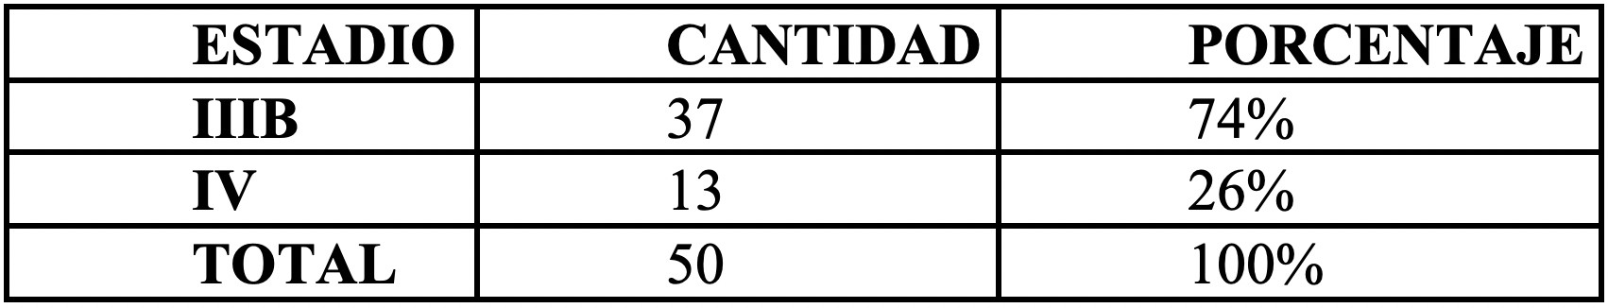

De los 50 pacientes que este tipo de patología, según la clasificación TNM, los 13 se encuentran en el estadio IV que está representado por el 26%, mientras que los 37 restantes están en el estadio IIIB ocupando el 74%. Siendo predominante este estadio debido a que el cáncer de estómago no es detectado a tiempo lo que produce daños más graves incluso causar metástasis.

Tabla 2. Distribución de pacientes de acuerdo al tipo de quimioterapia

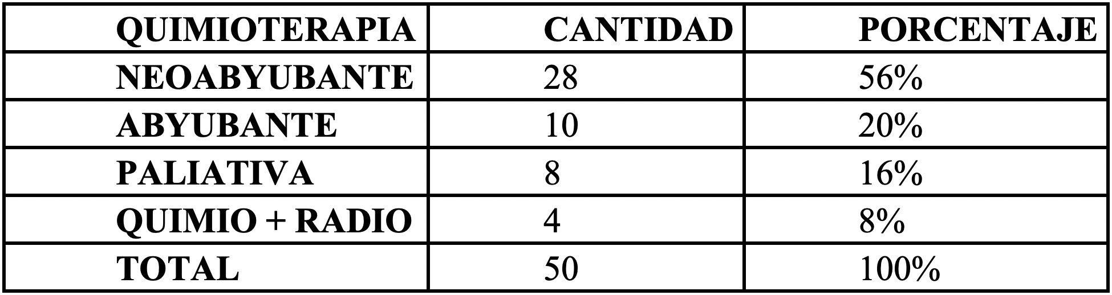

En cuanto a los tratamiento utilizados por los pacientes con cáncer de estómago se
encuentra con mayor frecuencia la quimioterapia neoabyubante, de los 50 pacientes los
28 reciben este tratamiento presentando un porcentaje de 56%, seguido de los cuidados paliativos con 8 pacientes correspondientes al 16%; 10 pacientes son sometidos a la quimioterapia abyubante representado por el 20% y tan solo 4 pacientes recibían quimioterapia más radioterapia ocupando el 8%.
Los pacientes con cáncer gástrico son sometidos a tratamientos quimioterapicos según su diagnóstico y estadio, la usada con frecuencia es la quimioterapia neoabyubante, misma que ayuda a reducir el tamaño del tumor antes de que sean sometidos a una cirugía, generando un mejor estilo de vida en los pacientes. Este tipo de tratamiento puede durar mucho tiempo de acuerdo con la evolución del paciente.

Tabla 3. Distribución de pacientes de acuerdo etapa del tratamiento

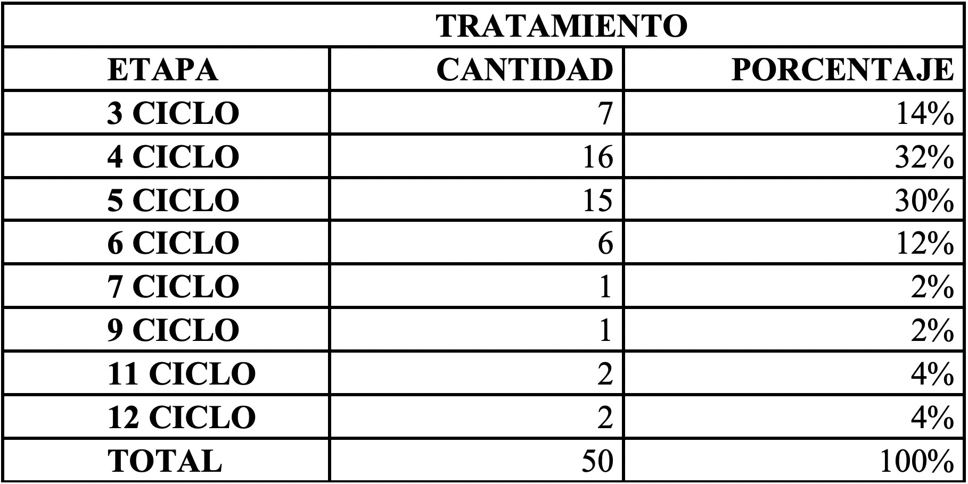

En la tabla N°3 de los 50 pacientes con cáncer gástrico, 16 habían recibido 4 ciclos de quimioterapia ocupando el más alto porcentaje 32%; 15 se encontraban el 5 ciclo representado por el 30%; en el 3 ciclo se encontraban 7 pacientes ocupando el
14%, seguido del 6 ciclo del tratamiento en el que se encontraban 5 pacientes lo que corresponde al 12%; seguidos de, 2 pacientes en el 11 y 12 ciclo de quimioterapia lo que se representa por en 4 %, mientras que en los ciclos 7 y 9 se encontraban 1 paciente ocupando el 2 %.
Los ciclos de las quimioterapias son recibidos por los pacientes de acuerdo a su evolución, el paciente debe permanecer en tratamiento el tiempo que sea necesario, por el tiempo que ha transcurrido desde su diagnóstico los pacientes mayoritariamente se encontraban entre la cuarta y quinta quimioterapia, presentando una gran mejoría, lo que se ve reflejado en los resultados obtenidos del marcador tumoral analizado. Los resultados de los análisis de marcador tumoral CA 19.9 fueron:

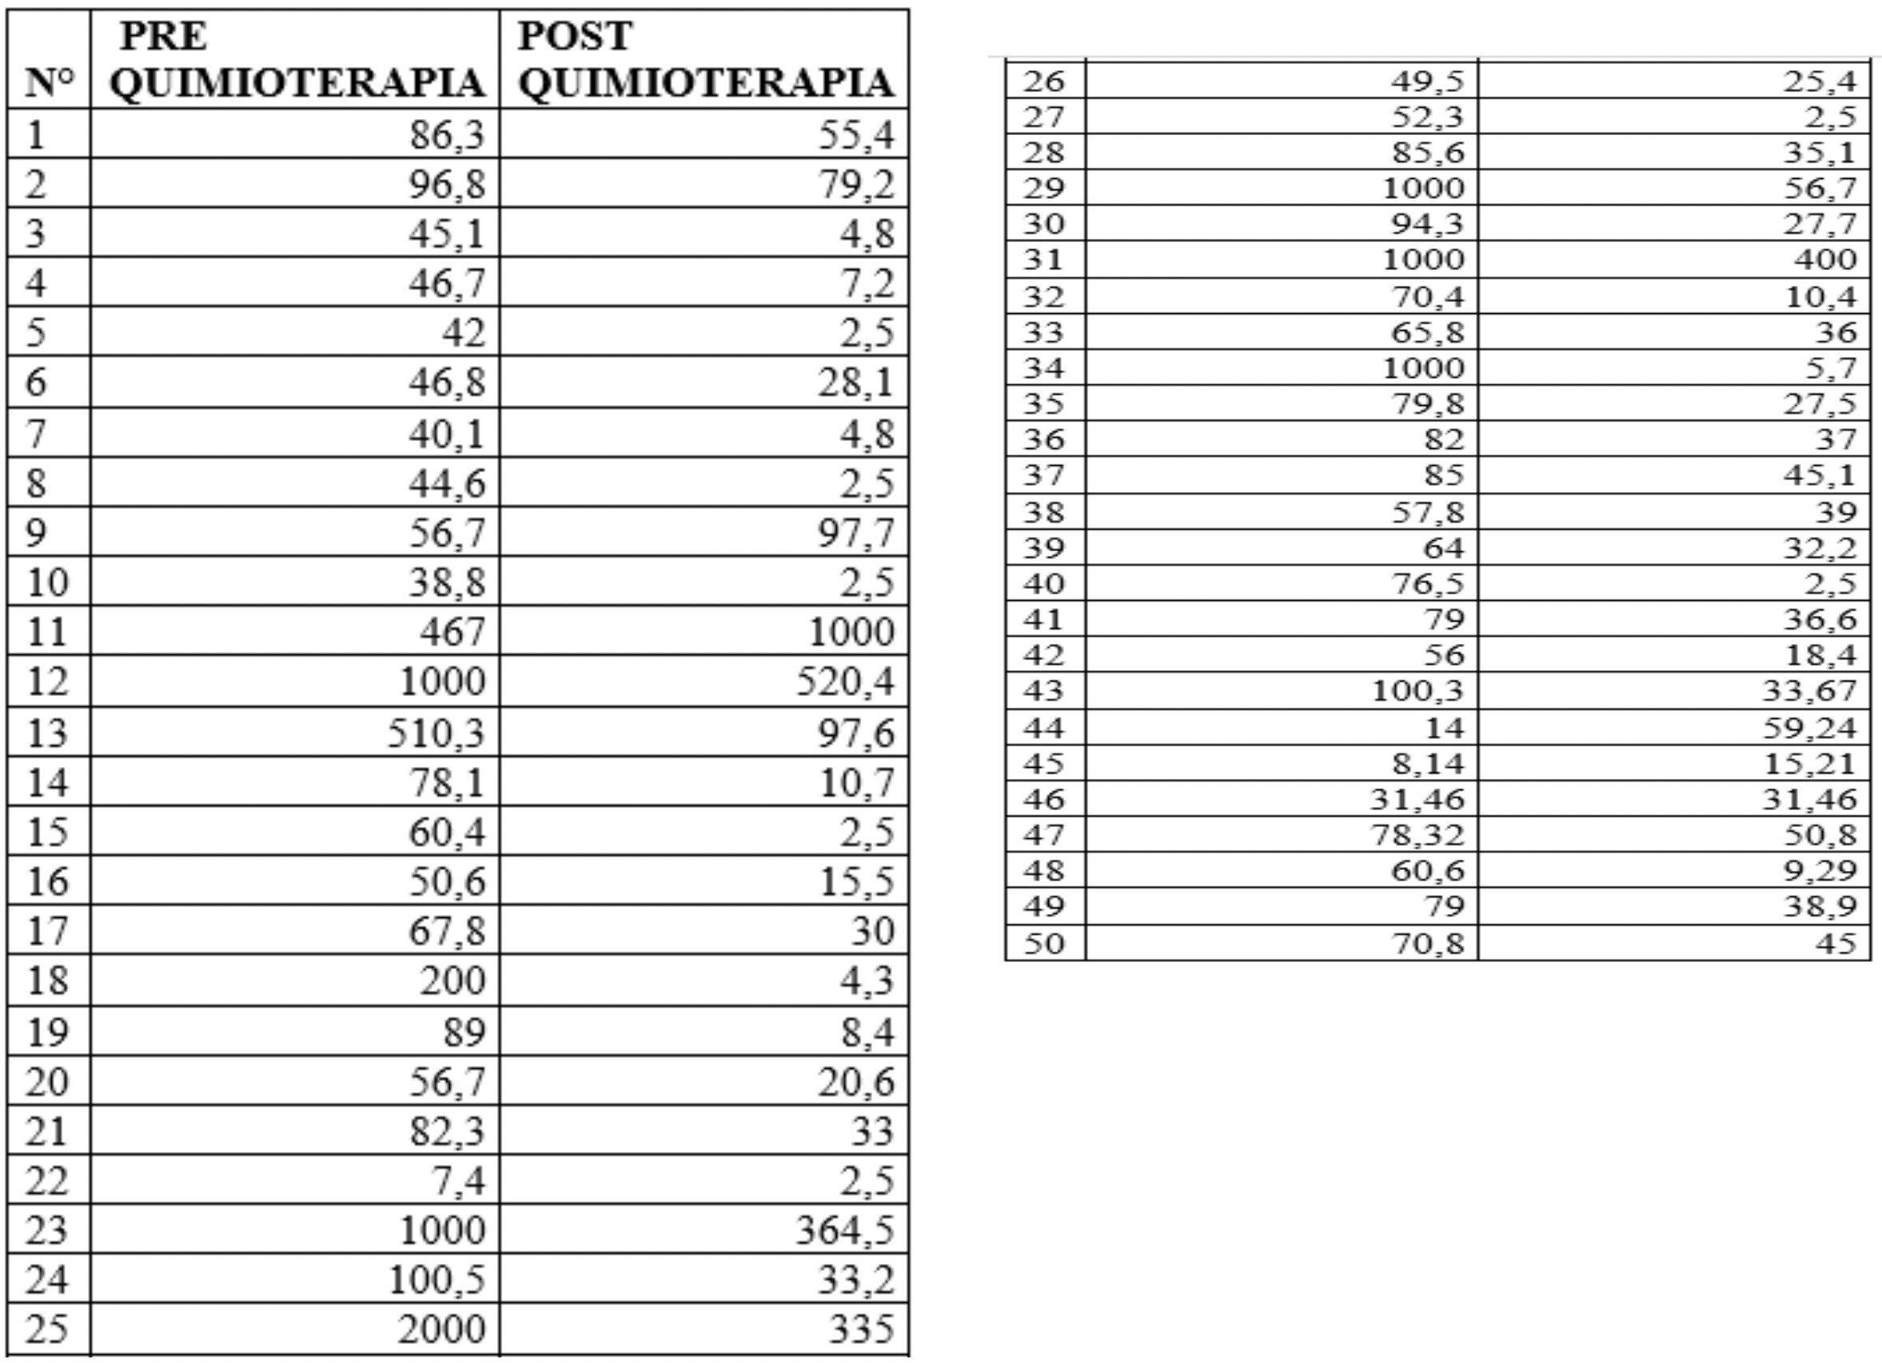

En el proceso de verificación de la hipótesis se utilizó la comparación de medias conocido como T de Student, se obtuvo tanto para la etapa pre y post tratamiento quimioterapico valores de 0,000 y 0.005. De lo cual como la t calculada es menor que la t critica 0,05, se rechazó la hipótesis nula y se aceptó la hipótesis alternativa que menciona “La determinación del marcador tumoral CA 19.9 pre y post quimioterapia si se relaciona con el factor pronóstico en los pacientes con cáncer gástrico, por lo que la implementación de este análisis es necesario para un serio y adecuado seguimiento al tratamiento.

CONCLUSIONES Y RECOMENDACIONES

Una vez que se determinó el marcador tumoral CA 19.9 pre y post quimioterapia se valoró y se hizo un análisis de los mismos tomando en cuenta los datos de cada paciente entre los cuales el 94 % presentaban valores elevados y el 6 % no poseía significancia clínica en relación al diagnóstico, mientras que de los valores post quimioterapia el 66 % se encontraban dentro de los valores de referencia del marcador, el 26 % presentaban valores elevados que en comparación con los valores pre quimioterapia los pacientes presentaban un buen pronóstico ya que sus resultados mostraban disminución, esto se debe a que el tratamiento quimioterápico hizo efecto y el 8% tenía un mal pronóstico debido a que los pacientes se encontraba en la etapa terminal de la enfermedad.
Mediante los datos obtenidos durante la investigación se estableció las características clínicas epidemiológicas de los pacientes con cáncer de estómago. En la Unidad Oncológica Solca Tungurahua el 40% del total de pacientes poseen cáncer gástrico, y la tasa de mortalidad es de 10% por cada 100000 habitantes. Esta enfermedad por ser silenciosa o a su vez presentas signos y síntomas comunes en otras patologías es diagnosticada por lo general en los pacientes de 61 años en adelante ya que su organismo empieza a perder defensas, afectando principalmente al género masculino por ciertos aspectos de la vida diaria como el consumo excesivo de alcohol y los malos hábitos alimenticos. El 68 % de los pacientes presentaban adenocarcinoma gástrico en el estadio IIIB.

BIBLIOGRAFÍA

[1] Risk and protective factors for gastric metaplasia and cancer: a hospital-based case-control study in Ecuador. [Online]; 2015 [cited 2018 Junio. Available from: http:// scielo.isciii.es/scielo.php?script=sci_arttext&pid=S0212-16112015000900031

[2] Descubren alta mortalidad por cáncer gástrico en las provincias de la Sierra [Internet]. [citado 24 de junio de 2018]. Disponible en: https://www.redaccionmedica. ec/secciones/profesionales/descubren-alta-mortalidad-por-c-ncer-g-strico-en-las- provincias-de-la-sierra-91259.

[3] Salvador I, Mercado A, Bravo GL, Baldeón M, Fornasini M. Factores de riesgo y protección para metaplasia y cáncer gástrico: estudio de casos y controles hospitalarios en Quito-Ecuador. Nutr Hosp. septiembre de 2015;32(3):1193-9.

[4] European Society for Medical Cancer. Cáncer Gástrico. [Online]; 2016 [cited 2016
Junio. Available from: https://www.esmo.org/content/download/6632/115227/file/ESMO-
ACF-Cancer-de-Estomago-Guia-para-Pacientes.pdf.

[5] Castaño López Ma, et a. In Bioquímica Clínica: de La Patología al Laboratorio.
Madrid; 2008. p. 261-275.

[6] Espinoza J, Medina M. Marcadores tumorales. In González Baron M. Oncología
Clínica, Patología Especial. Madrid: McGraw-Hill Interamericana; 1992. p. 123-127.

[7] González Hernández A. Marcadores Tumorales. In Principios de la Bioquímica
Clínica y Patología Molecular. España; 2010. p. 336 – 349.

[8] Saldivia F, Ramos S. Valor Predictivo Del Ca 19.9 Como Marcador Tumoral En
Cáncer De Estómago. Revista Venezolana de Oncología. 2006 Junio; 18(2).

[9] Beltrán R. Marcadores Tumorales. Es.slideshare.net. [Online]; 2016 [cited 2016
Mayo. Available from: http://es.slideshare.net/itztheking/marcadores-tumorales-dra- beltrn.

[10] Sherman CD. Canceres del tracto Gastrointestinal. Estómago. In Veronesi U, editor. Manual de Oncología Clínica. España: Doyma; 1992. p. 249-255.

[11] Contretas Correto N, et a. Medigraphic Artenias. Marcadores Tumorales del Cáncer Gástrico. [Online]; 2006 [cited 2016 Mayo. Available from: http://www.medigraphic.com/ pdfs/medsur/ms-2006/ms063a.pdf.

[12] Mejía Á. Diccionario de Laboratorio Aplicado a la Clínica. 3rd ed.: Panamericana;
2009.

[13] Jimenez Lacave A. Cáncer Gástrico. In Gónzalez Baron M, et a. Oncología clínica.
Patología Especial. 1st ed. Madrid: McGraw- Hill- Interamericana; 1992. p. 87-99

[14] Rodríguez Fernández Z. Bvs.sld.cu. Cáncer Gástrico. [Online]; 2008 [cited 2016
Junio. Available from: http://www.bvs.sld.cu/revistas/cir/vol50_3_11/cir15311.htm.

[15] Ruiz Molina JM, Cortéz Cárdenas SA. Cáncer Gástrico. In Manual de Oncología:
Procedimiento Médicos. México: McGraw- Hill. Interamericana; 2013. p. 380-39.

